202312622KK5

如图所示，把一个原长为20 cm，劲度系数为360 N/m的弹簧一端固定，作为圆心，弹簧的另一端连接一个质量为0.50 kg的小球，当小球以 r/min的转速在光滑水平面上做匀速圆周运动时，弹簧的伸长量应为(　　)

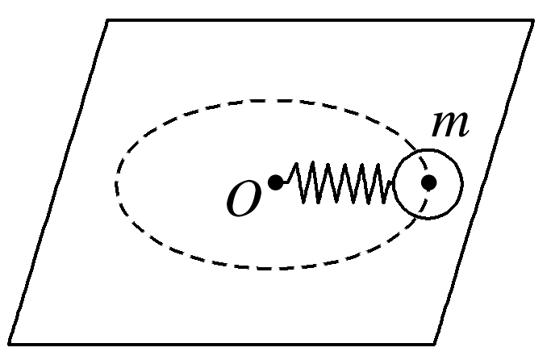

A．5.2 cm B．5.3 cm

C．5.0 cm D．5.4 cm